«Нағыз қазақ жігіті»
Мақсаты: Ата салтын насихаттай отырып, нағыз қазақ жігітінің бойындағы қасиеттерімен таныстыру.Ата салтын ардақтайтын, өз елін сүйер нағыз қазақ жігітінің қасиеттерін бойына сіңіре білер ұрпақты тәрбиелеу.
Көрнекіліктері: «Нағыз қазақ жігіті»тақырыбы,мақал-мәтелдер, байқауға қажетті құрал-жабдықтар, музыкалық аппаратура және т.б.
Ұйымдастыру кезеңі. Ұлттық музыка әуені ойналып тұрады, қонақтарды
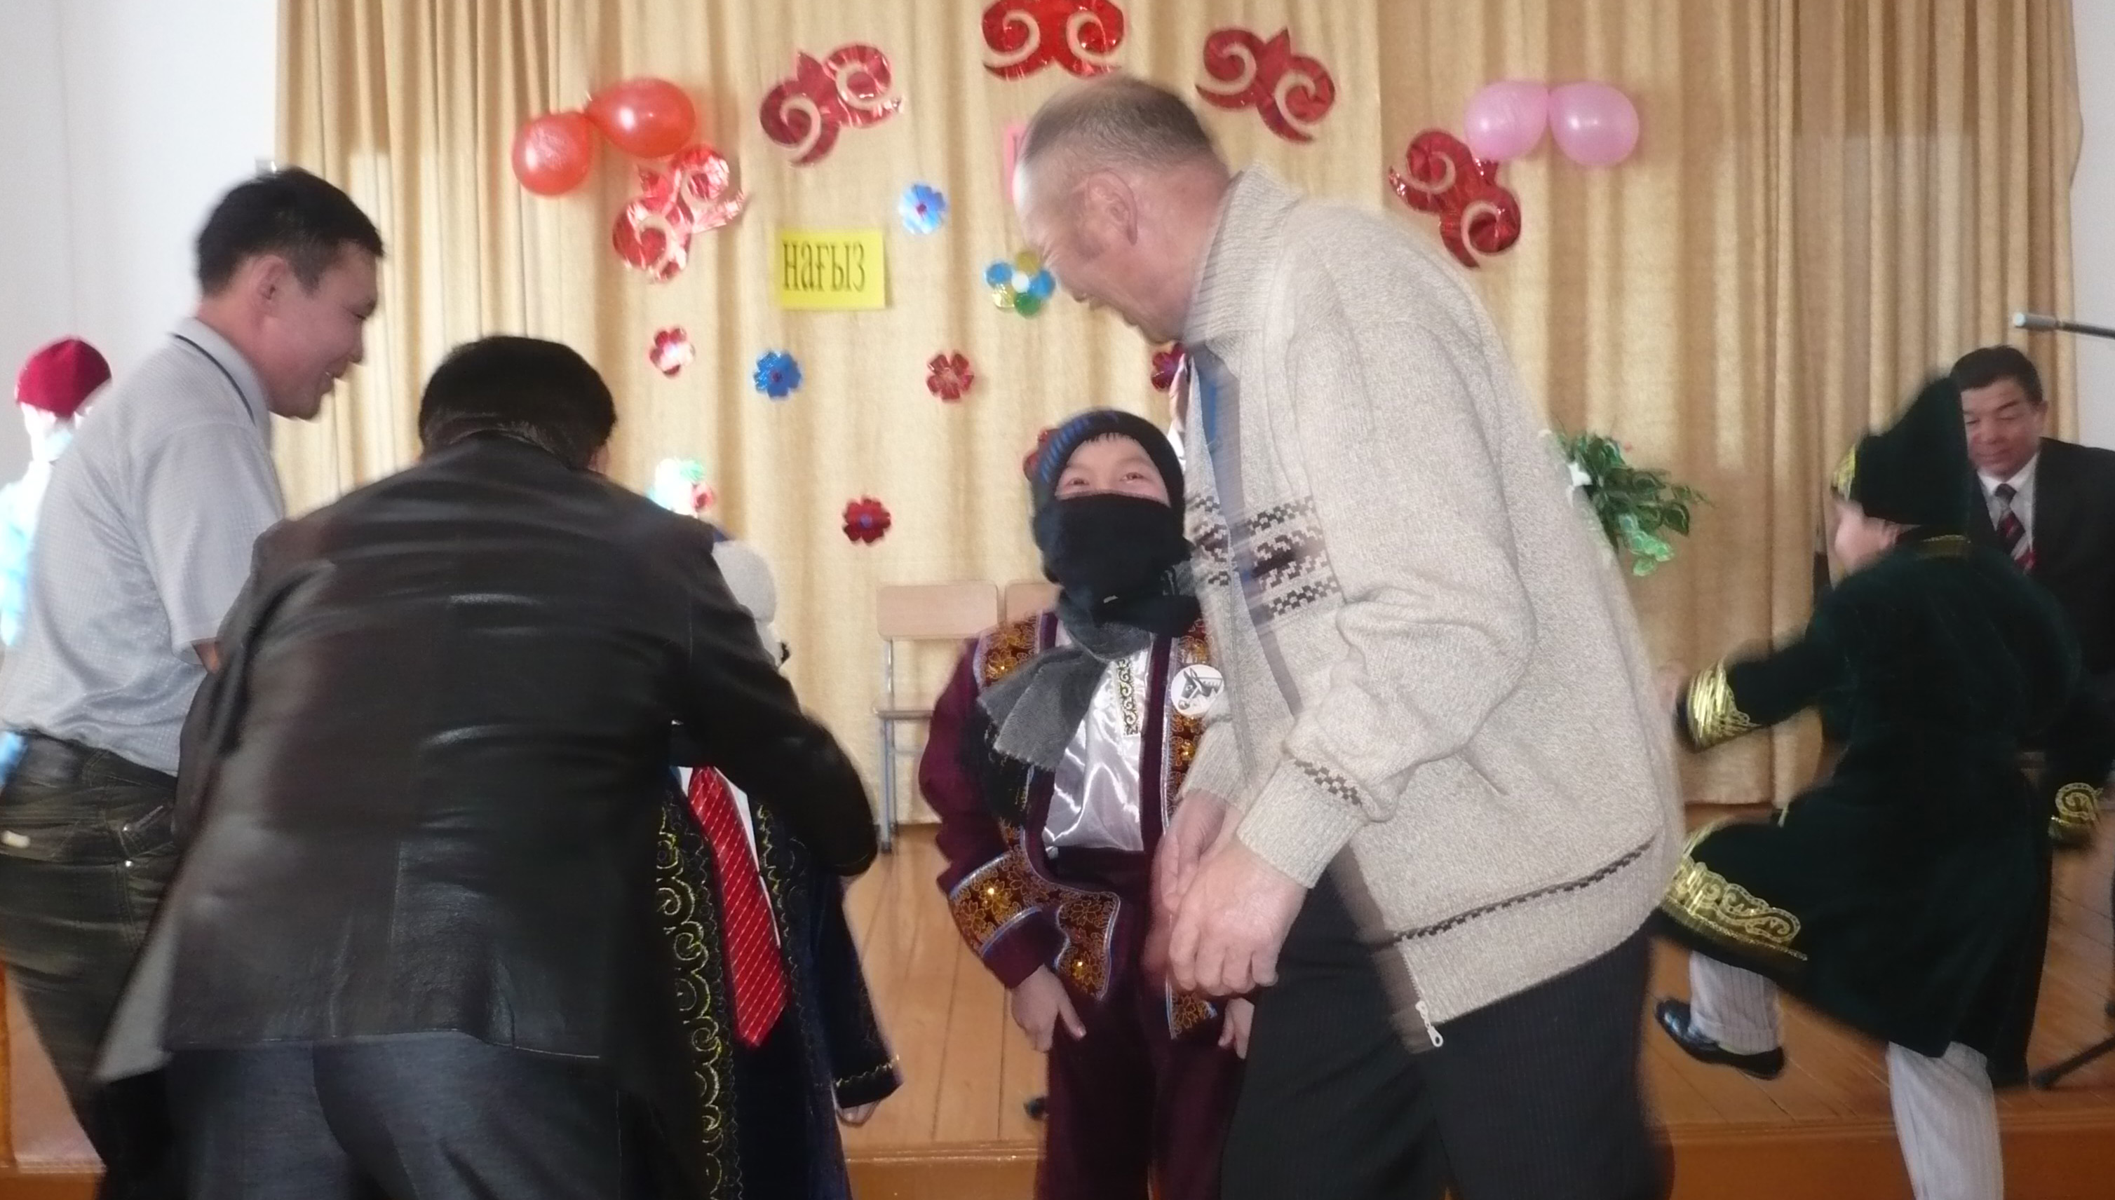
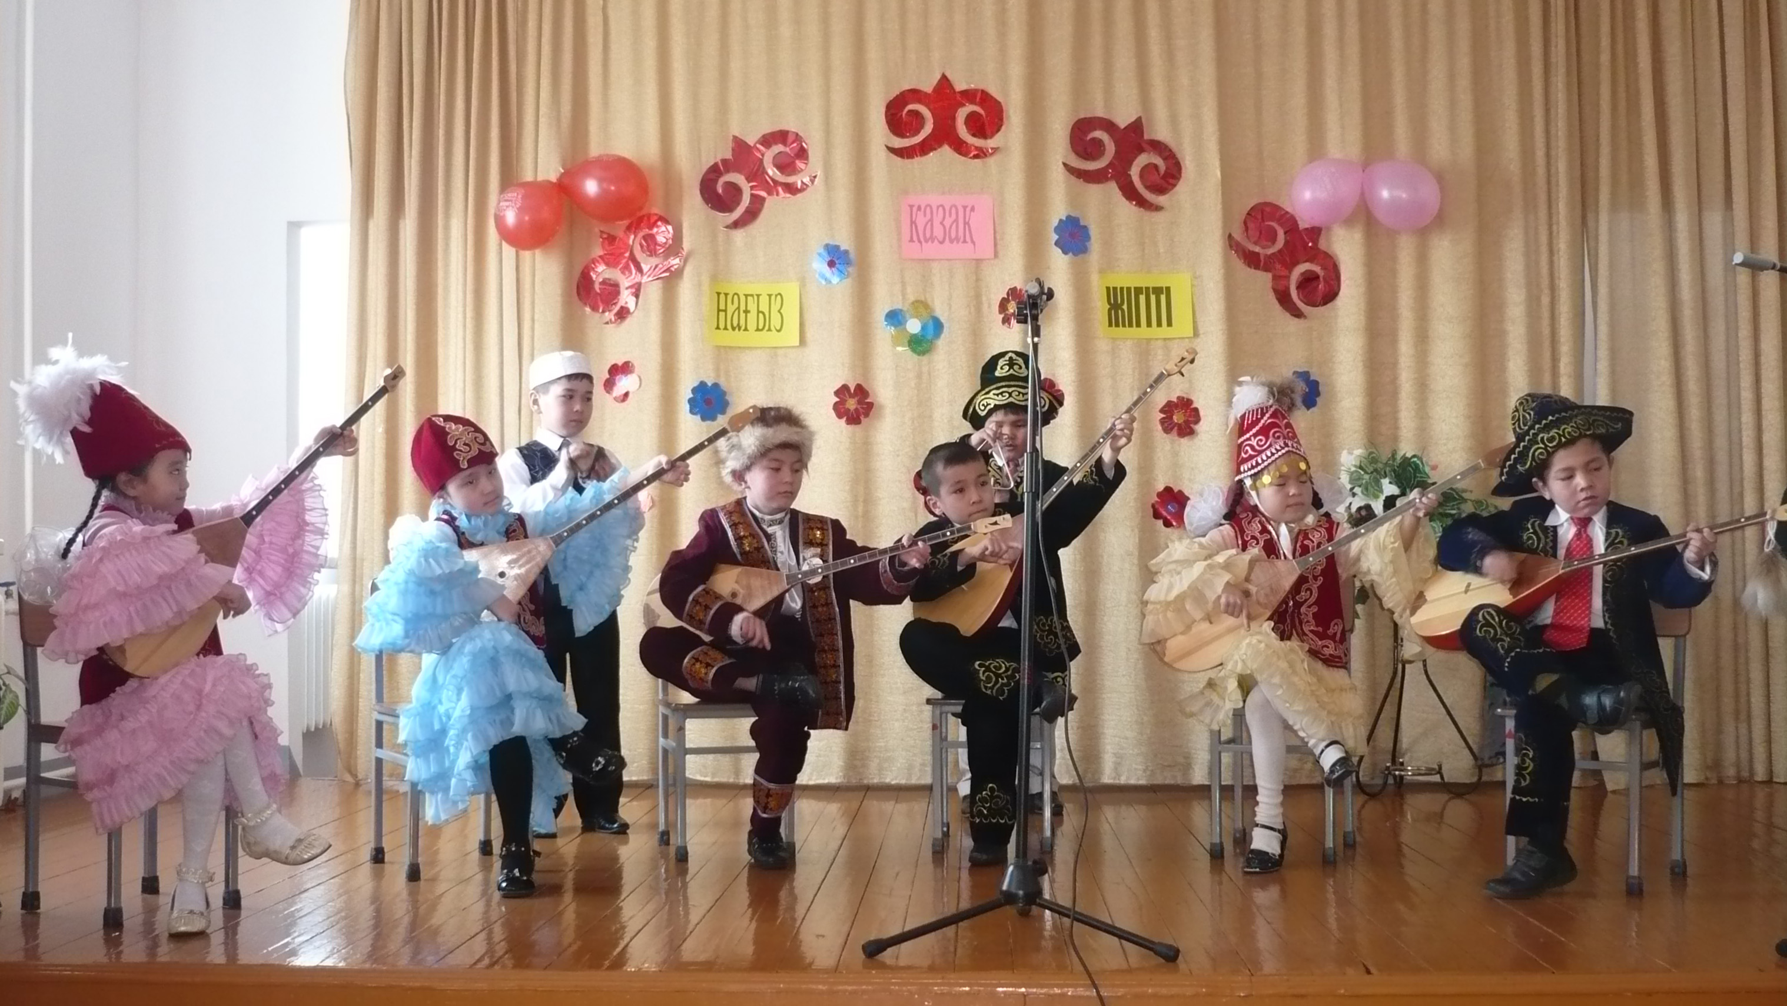

орналастыру.
- жүргізуші:( Аяна)
- Құрметті ата- аналар, ұстаздар,оқушылар!Қадірлі қонақтар!Бүгін бізде «Нағыз қазақ жігіті»атты бойына өршіл рухы бар, парасатты жігіттер сайысы өтпекші.
- жүргізуші: (Әйгерім)
-Нағыз кәусар жігітті,
Нағыз қайсар жігітті,
Нағыз бұлбұл жігітті,
Анықтайтын кез келді!
1-жүргізуші:( Аяна)
Уа, халайық, халайық,
Мұнда назар салайық!
Ата жолын жалғамақ
Ел дәстүрін қолдамақ
Ел намысын қорғамақ,
Ұлдар шықсын ортаға,
Бүгін сұлтан атанбақ!- дей отырып, ортаға «Нағыз қазақ жігіті» байқауына қатысушы сайыпқырандарымызды шақырайық! Қарсы алыңыздар!
2-жүргізуші: (Әйгерім)
«Нағыз қазақ жігіті» байқауының қатысушы сайыпқырандардың ақыл-парасаты мен өнеріне, қайраты мен күшіне баға беруші қазылар алқасымен таныс болыңыздар!
1-жүргізуші:( Аяна)
Жігіттер, ойын арзан, күлкі қымбат,
Екі түрлі нәрсе ғой сыр мен сымбат.
Арзан, жалған күлмейтін, шын күлерлік,
Ер табылса, жарайды қылса сұхбат,- дей отырып, «Нағыз қазақ жігіті» байқауын әдемі бір әнмен бастасақ дейміз.
( Ж.Кәрменовтың «Ойласаңдар жігіттер» термесі орындалады)
Амир:- Мылтығың түзу болсын, өзі сырлы,
Сүйменді оғы болсын алты қырлы.
Қолыңда қызыл темір қалың ауыз,
Алысы мен талғамас жақын жерді.
Хумырзақ:- Жігітке мықты дәулет амандығы,
Қанағат барға етпес надандығы.
Шарт жұмып жүргенменен екі көзін,
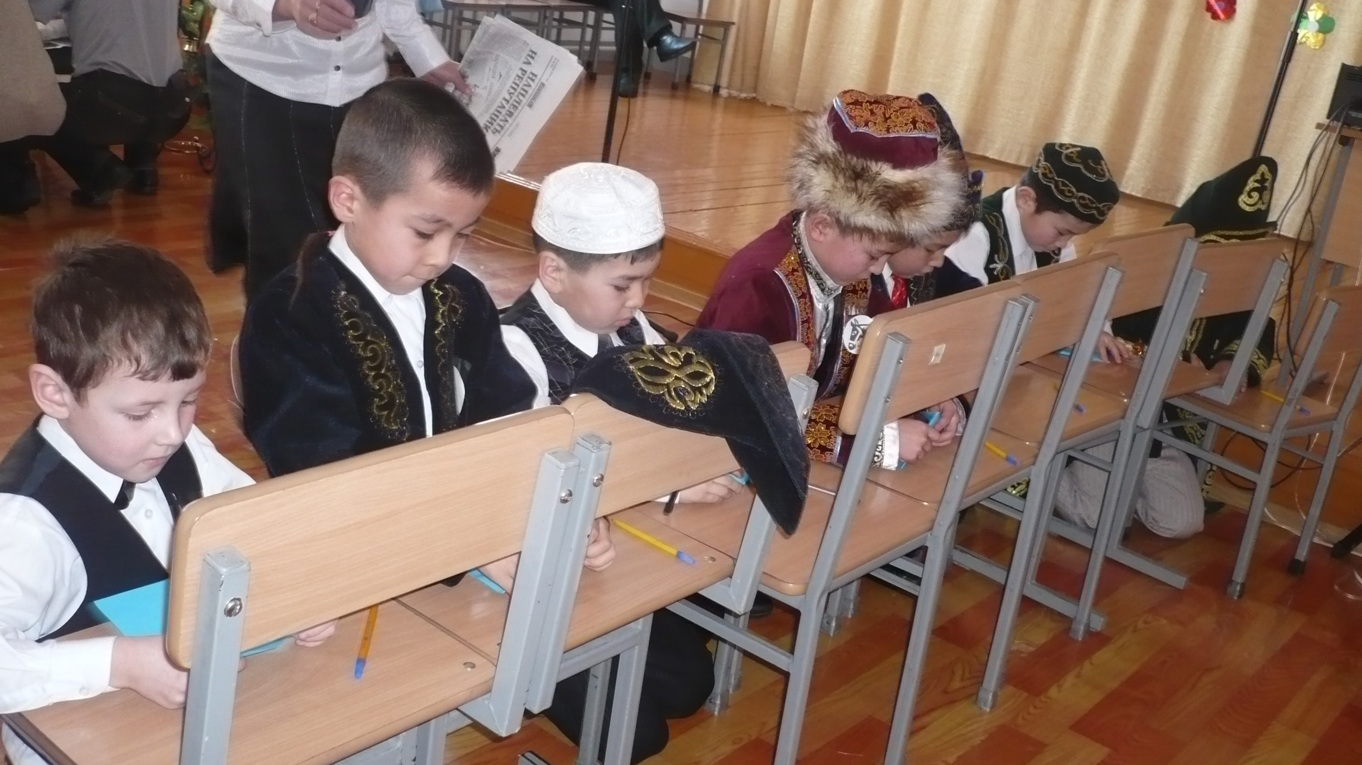
Көрінер қалайынша адамдығы.

2-жүргізуші: ( Әйгерім)
Қайсысы әнші, кім биші,
Талабына қарайық.
Кімдер зерек, кім жылдам,
Талатттарын табаыйқ!- деп, сүйер қауым бүгінгі сайыстың барысымен таныстырып өтейін:
І.Бөлім «Тегімді менің сұрасаң...» өзін таныстыру.
ІІ.Бөлім « Жігітке жеті өнер аз, жетпісөнер көп емес» өнер сайысы.
ІІІ.Бөлім « Ақылына күші сай» қол күресі сайысы.
ІҮ.Бөлім «Көркіне ақылы сай» салт-дәстүрге байланысты сұрақ-жауап сайысы.
1-жүргізуші: (Аяна)
Ақыл – көрік бойларында жетеді,
Әлі талай сынақтардан өтеді.
Мына отырған баршаңызды өзімен
Тез арада таныстырып өтеді- деп, «Тегімді менің сұрасаң...» өзін таныстыру сайысын бастайық.
Іңкәр:- «Ұлға отыз үйден тыйым, он сан үйден сын» демекші, ер жігітке айтылар сын көп, қойылар талап жоғары.Халықтық дәстүрлі тәрбиеде осы баға – «Жігіт сыны» деп аталады.Азаматқа жүктелер міндет тұрғысынан ер жігіттің қандай болуы керектігі туралы халықтық таламға сай ұлттық түсініктерде былайша бейнеленеді:
Еркежан:- «Еңсегендей бойлы, терең ойлы, өткір көзді, қара қасты, кең маңдайлы, қыр мұрынды, қияқ мұртты, кең иықты, апай төсті, жуан білекті, қынай белді, қапсағай денелі, от ауызды, шешен тілді, темір саусақты, жау жүректі».
2-жүргізуші: ( Әйгерім)
«Тегімді менің сұрасаң...» атты бөлім бойынша сайыскерлеріміздің бағасын сұраймыз.
1-жүргізуші: ( Аяна)
Парасатты ер жігіт,
Ақылымен әр іс біледі.
Өнерің барда жігіттер,
Тоқталып сірә, іркілме.
Жұрт қарасын қызығып,
«Бәрекелді!» деп шіркінге,- дей отырып, сайысымыздың «Жігітке жеті өнер аз, жетпіс өнер көп емес» бөлімін бастаймыз.
2-жүргізуші: ( Әйгерім)
Бұл бөлімде сайыскерлеріміз қазақтың дәстүрлі әнін, биін, күйін орындайды немесе бір шығарманы мәнерлеп оқиды.
1-жүргізуші: (Аяна)
Құлақтан кіріп, бойды алар,
Әсем ән мен тәтті күй.
Көңілге түрлі ой салар,
Әнді сүйсең менше сүй- деп Абай атамыз айтқандай, кезекті өнерлілерге берелік.( Қыздардың орындауында ән «Домбыраның күбірі»)
2-жүргізуші:( Әйгерім)
Ей, ер жігіт,ер жігіт,
Ей, өр жігіт, өр жігіт.
Атыңа ерік бер, жігіт
Күшіңді көрсет, ер жігіт! – дей отырып, сайысымыздың «Ақылына күші сай» деп аталатын бөлімін бастаймыз.Бұл бөлімінде жігіттердің мықтылығын анықтау мақсатында «Қол күресі»өткізілді.
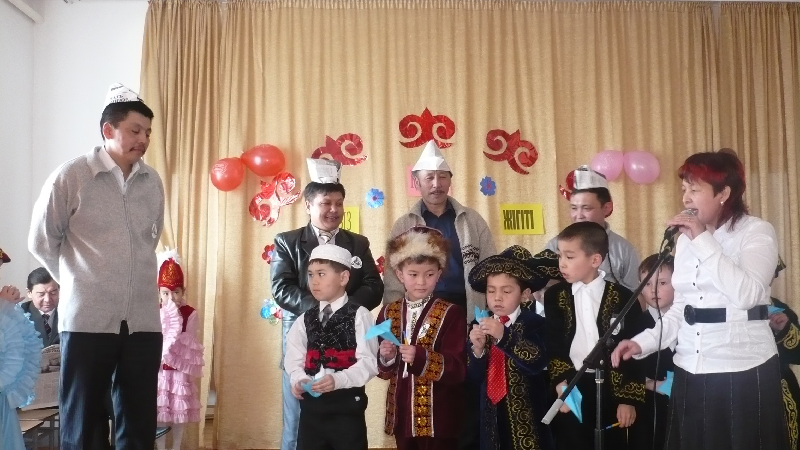
1-жүргізуші (Аяна)

- Құрметті өнер сүйер қауым, қадірлі қонақтар, ата-аналар!
Өздеріңізбен бірге қызықтап, өнерлерін тамашалаған сұлтандар сайысы да аяқталды.Тоқсан ауыз сөздің тобықтай түйініне тірелер болсақ, «Жүйріктен жүйрік озар жарысқанда» демекші, бүгінгі сайысымыздың жеңімпазын анықтау үшін сарапшылар алқасына сөз береміз.
2-жүргізуші: ( Әйгерім)
- Бүгінгі сұлтандарымыздың, нағыз қазақ жігіттерінің бәрі де тамаша өнер көрсетті.Бұл олардың ертеңгі үлкен сынға қадам басқан бастауы ғана.Әрқашан сыналған шақта сүрінбей, қадамдарыңа нұр жаусын дейміз!
1-жүргізуші: (Аяна)
- Өркендерің өссін, мейірлерің үстем болсын! Келесі кездескенше, күн нұрлы болсын!
Жеңімпаздарды марапаттау.

Дайындаған: 3- сынып жетекшісі Құралай Байтенқызы Тулеуова.

